PRISJETIMO SE JOŠ NEKIH ZANIMANJA LJUDI…

ZADATAK:

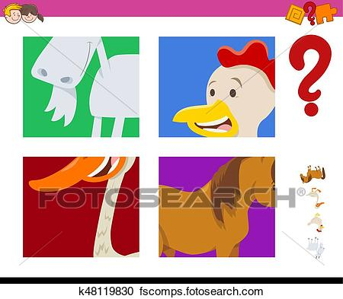
ZAJEDNO S MAMOM IZREŽI SLIČICE U PRILOGU I IMENUJ TRAŽENE.

*Napomena:
Učenicu također možete odvesti u šetnju gradom, u kojoj ćete je potaknuti da obrati pažnju na pekaru i prodavaonicu, te joj istaknuti kako se naziva osoba koja tamo radi. Slično neka bude i s majstorom, kada vas posjeti. Recite joj primjerice: „Evo, došao nam je majstor! On će nam nešto popraviti./Pogledaj kako majstor popravlja!“

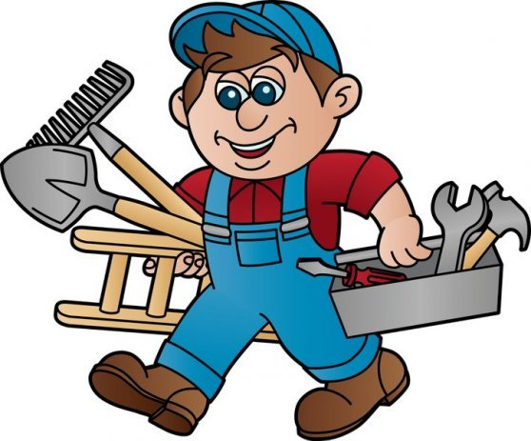
MAJSTOR PEKAR

PRODAVAČICA

